Dokumentacja fotograficzna

Wejście główne do budynku przy ul. Akademickiej 1
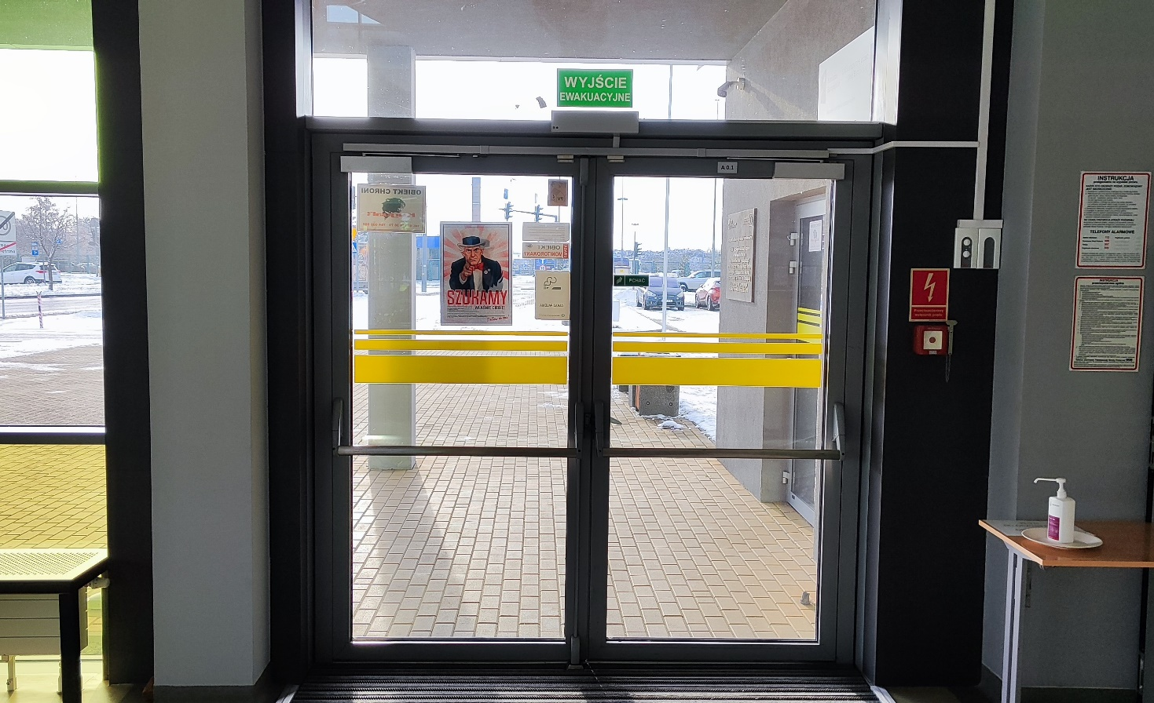

Wejście boczne do segmentu A w budynku przy ul. Akademickiej 1
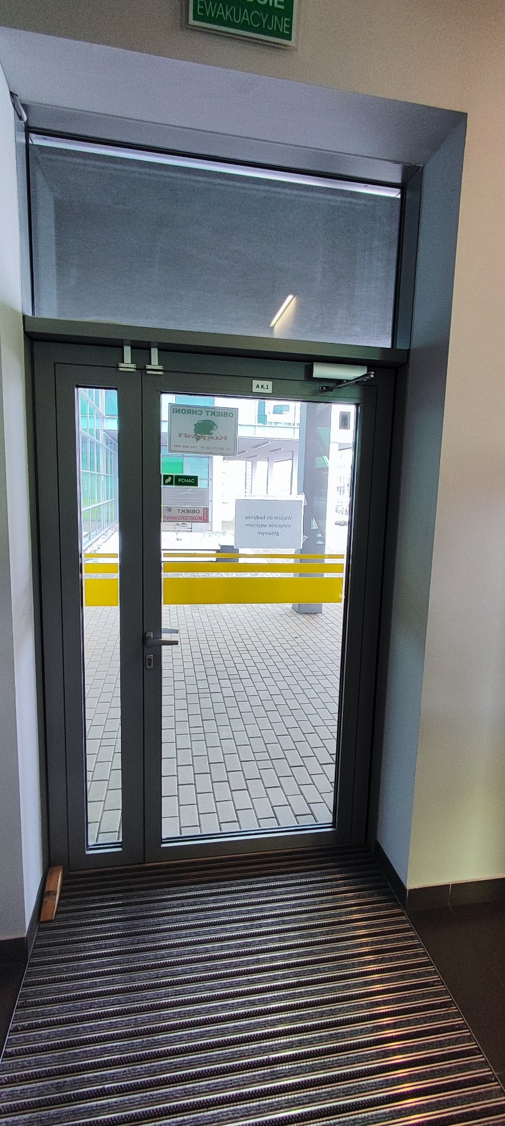

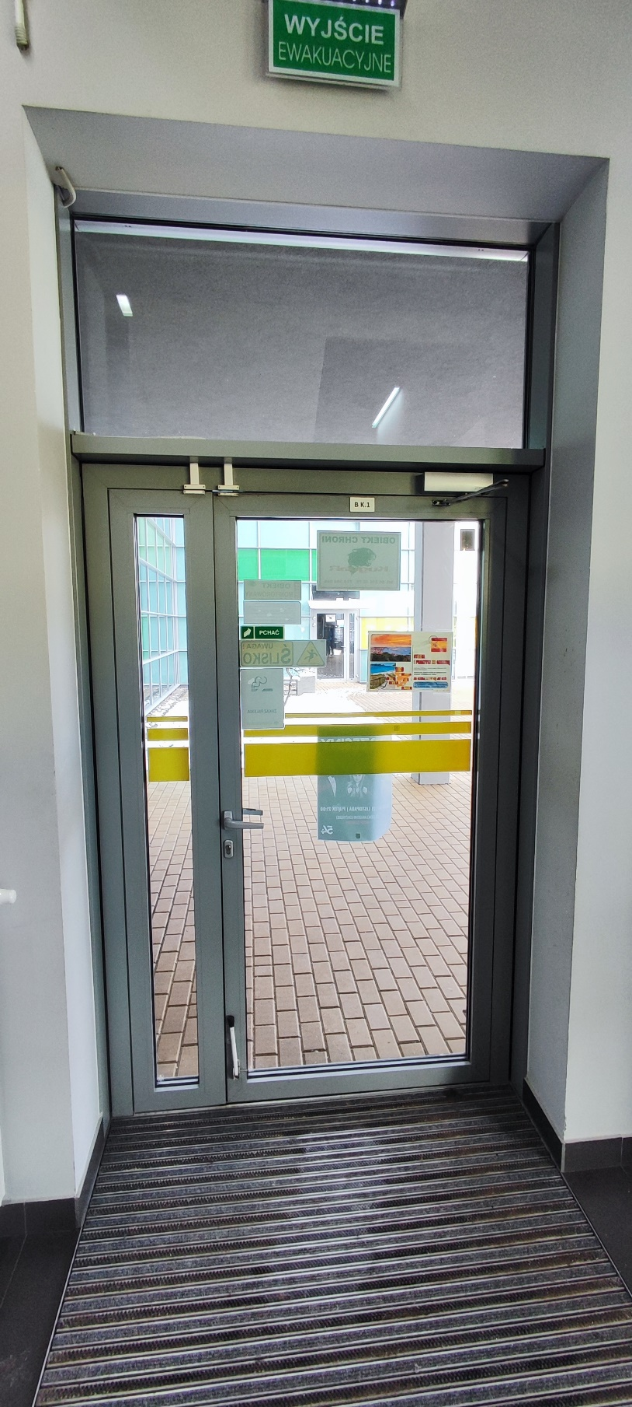
Wejście boczne do segmentu B w budynku przy ul. Akademickiej 1

Wejście boczne do forum w budynku przy ul. Akademickiej 1
